3.3 附录B 随机接入技术ALOHA
在20世纪70年代初期夏威夷大学首次试验成功随机接入。这是为了使地理上分散的用户通过无线电来使用中心计算机。由于无线电信道是一个公用信道，一个站发送的信息可以同时被多个站收到，而每个站又是随机发送的，因此这种系统是一个随机接入系统。夏威夷大学早期研制的系统称为ALOHA，是Additive Link On-line HAwaii system的缩写，而ALOHA恰好又是夏威夷方言的“你好”。下面先介绍纯ALOHA。
B.1 纯ALOHA
1. 工作原理
纯ALOHA就是最原始的ALOHA。它可以工作在无线信道，也可以工作在总线式网络中。为讨论其工作原理，我们采用如图B-1所示的模型。这个模型不仅可代表总线式网络，而且可以代表无线信道的情况。
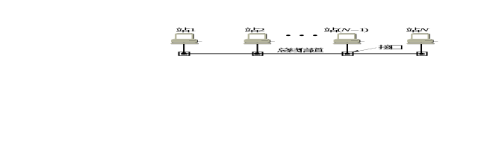
图B-1 ALOHA系统的一般模型
图B-2表示一个ALOHA系统的工作原理。每一个站均自由地发送数据帧。为分析简单起见，今后帧的长度不是用比特而是用发送这个帧所需的时间来表示，在图B-2中用T₀代表这段时间。我们还设所有的站发送的帧都是定长的。
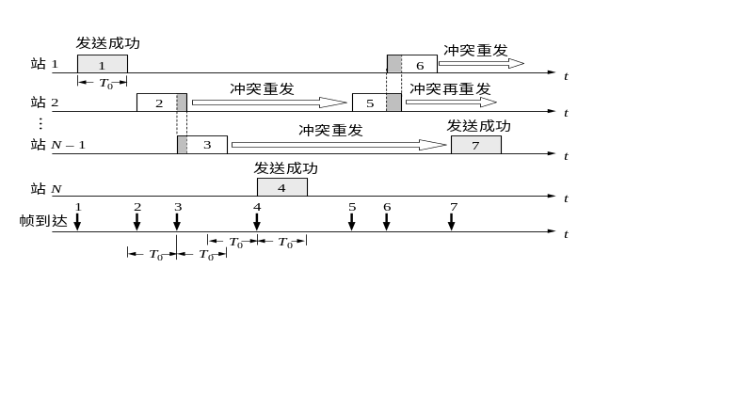
图B-2 纯ALOHA系统的工作原理
当站1发送帧1时，其他的站都未发送数据，所以站1的发送必定成功。这里不考虑由信道不良而产生的误码。但随后站2和站N −1发送的帧2和帧3在时间上重叠了一些。这就是以前提到过的“碰撞”。碰撞的结果是使碰撞的双方(有时也可能是多方)所发送的数据都出现差错，因而都必须进行重传。但是发生碰撞的各站不能马上进行重传，因为这样做就必然会继续产生碰撞。ALOHA系统采用的重传策略是让各站等待一段随机的时间，然后再进行重传。如再发生碰撞，则需再等待一段随机的时间，直到重传成功为止。图中其余的一些帧的发送情况是帧4发送成功，而帧5和帧6发生碰撞。
2. 性能分析
下面我们来分析纯ALOHA的一些主要性能，这就是吞吐量和平均时延的计算。
为便于分析，我们在图B-2中用最下面的一个坐标将所有各站的发送情况都画在一起，用一个垂直向下的箭头表示某个帧的开始发送(可以和上面各站的发送情况对照来看)。从图中可看出，一个帧如欲发送成功，必须在该帧发送时刻之前和之后各一段时间T₀内(一共有2T₀的时间间隔)，没有其他帧的发送。否则就必产生碰撞而导致发送失败。例如，帧3发送时刻之前T₀的时间内，出现帧2的发送，因此帧3和帧2的发送都要失败。而帧4的发送时刻之前和之后的时间T₀内，没有其他帧的发送，因此帧4的发送必定成功。
我们可以把每发送一个帧看成是有一个帧到达ALOHA网络。这样，一个帧发送成功的条件，就是该帧与该帧前后的两个帧的到达时间间隔均大于T₀。
我们设帧的到达服从泊松分布。但这并不完全符合实际情况。这是因为，虽然大量的站同时随机地发送数据帧时，在每个站的通信量都很小的条件下，整个系统的帧到达可看成是泊松过程，但在出现重传过程时，这样的到达过程就不再是泊松过程，而是一个与重传策略有关的较为复杂的过程。然而如果重传时的随机时延足够长，那么认为帧的到达(包括重传帧)是泊松过程仍是合理的。在这样的假定下，就可以使ALOHA系统的分析大为简化。
在有关ALOHA系统的文献中，一般都使用这样两个归一化的参数。它们是：
(1) 吞吐量S 这又称为吞吐率，它等于在帧的发送时间T₀内成功发送的平均帧数。显然，0 ≤ S ≤ 1，而S = 1是极限情况。在S = 1时，帧一个接一个地发送出去，帧与帧之间没有空隙。这种情况虽然使信道的利用最为充分，但在众多用户随机发送帧的情况下是不可能实现的。但是，可以用S接近于1的程度来衡量信道的利用率是否充分。
当网络系统达到稳定状态时，在时间T₀内到达网络的平均帧数(即输入负载)应等于吞吐量S。
(2) 网络负载(offered load)G 从网络的角度看，G等于在T₀内总共发送的平均帧数。这里包括发送成功的帧和因碰撞未发送成功而重传的帧。显然，G ≥ S，而只有在不发生碰撞时，G才等于S。还应注意到，G可以远大于1。例如，G = 10，表示在T₀时间内网络共发送了10个帧，这当然会导致很多的碰撞。
在稳定状态下，吞吐量S与网络负载G的关系为：
S = G ⋅P[发送成功] (B-1)
这里P[发送成功]是一个帧发送成功的概率，它实际上就是发送成功的帧在所发送的帧的总数中所占的比例。从图B-2可看出，若帧4要发送成功，帧3和帧4的时间间隔应大于T₀，同时帧4和帧5的时间间隔也要大于T₀。因此，若帧4要发送成功，必须在帧4到达的前后各一个T₀的时间内没有其他帧的到达。因为假定了帧的到达是泊松过程，因此在2T₀的时间内有k个到达的概率是：
P[在2T₀的时间内有k个到达]＝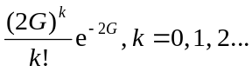 (B-2)
在上式中，2G是在2T₀的时间内的平均到达帧数。于是
S = G ⋅P[发送成功] = G ⋅P[在2T₀的时间内有0个到达]
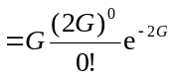
=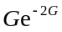 (B-3)
这就是Abramson于1970年首次推导出的ALOHA吞吐量公式。
当G = 0.5时，S = 0.5e⁻¹ ≈ 0.184。这是吞吐量S可能达到的极大值。这点从图B-3的吞吐量曲线可以看得很清楚。用求极值的方法也可很容易地得出这一结论。
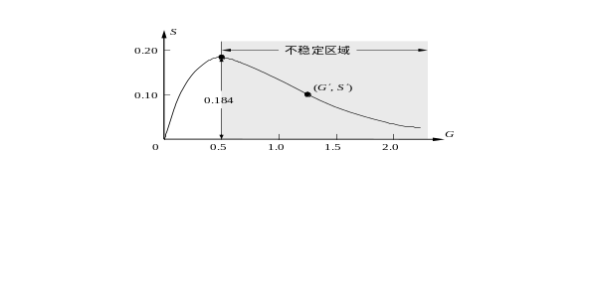
图B-3 纯ALOHA的吞吐量与网络负载的关系曲线
(B-3)式是在假设系统工作在稳定状态下推导出来的。然而图B-3所示的曲线在G值大于0.5呈现负的斜率，因而这段区域是不稳定的。关于这点可做如下解释。设系统工作在G > 0.5 的某一个点上(G', S')。假定现在由于某种原因使网络负载G增大了一些。根据图中的曲线，吞吐量应下降。这表明成功发送的帧数减少而发生碰撞的帧数则增加。这种情况就引起更多的重传，因而使网络负载G进一步增大。这样恶性循环的结果，使工作点迅速沿曲线下降，直到吞吐量下降到零为止。这时，网络负载达到很大的数值。数据帧不断地发送、碰撞、重传……，但是并无有用的输出。整个系统完全不能工作了。可见，在纯ALOHA系统中，网络负载G一定不能超过0.5。
一个理想随机接入系统的吞吐量S的极限值是1。但纯ALOHA的吞吐量的极大值只能达到理想值的18.4 %。实际上为安全起见，纯ALOHA的吞吐量S不应超过10% 。为了提高ALOHA系统的吞吐量，在纯ALOHA出现之后又有了多种改进的ALOHA系统。
虽然如此，在许多情况下，当需要进行突发式的交互性的数据通信时，采用纯ALOHA这样的方式可能既简单又便宜。当年夏威夷大学进行的实验也正是为这种环境而设计的。现在假定许多异步终端通过多点线路连到主机，线路的数据率为4800 b/s。设每份报文有60个字符，而用户用键盘输入一份报文需2分钟(包括思考时间)。再设每个字符用10 bit进行编码，则每个终端的平均数据率仅5 b/s。如采用ALOHA方式，取S = 0.1，即仅利用信道容量的10%，则信道的总数据率为480 b/s。这样的系统一共可容纳480/5 = 96个交互式的用户，还是相当不错的。
下面讨论帧的时延。设发完一帧后要经过R倍的T₀后才能收到确认信息因而才能发送下一帧。这样，在最好的情况下，发送一帧所需的时间是T₀(1 + R)。但若所发送的帧发生碰撞而必须重传，情况就不一样了。设由超时定时器决定重传需要经过的时间也是R倍的T₀。但重传还要经过一段随机的时延。这样，从决定重传到重传完毕所需要的时间是n倍的T₀，而n是一个从1到某一个事先确定的正整数K之间的随机选择出的一个整数(每次重传都要随机选择一次)。重传完毕后，再经过时间RT₀才能收到确认信息。图B-4画的是重传一次的情况。可以看出，当重传一次时，发送一帧所需的时间(从开始发送起到可以发送下一帧时为止)最小是T₁，T₁ =T₀ + RT₀ + T₀ + RT₀；最大是T₂，T₂ =T₀ + RT₀ + KT₀ + RT₀。若一个帧平均重传N_{R}次才能发送成功，则不难得出发送一个帧总共所需的平均时间为：
D = T₀ [1 + R + N_{R} (R + (K + 1)/2)] (B-4)
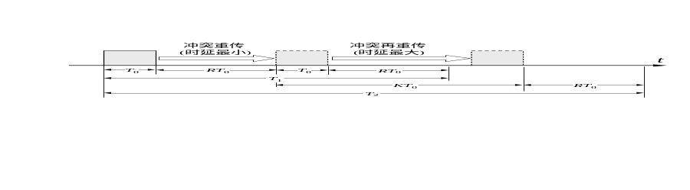
图B-4 重传帧的时延时间
平均重传次数显然与整数K有关。不难想象，K越小，重传时帧的碰撞机会就越大，因而重传次数也会增多。增大K值就可以减少再次碰撞的机会。但若使K值变得很大，则发送一帧的平均时延就会很大。理论分析表明，选择K = 5是一个很好的折衷。在这种情况下，重传次数N_{R}与K的关系不大。此时可得出：
G/S = 1 + N_{R} (B-5)
再利用(B-3)式的结果，得出
N_{R} = e^{2G} − 1 (B-6)
(B-6)式表示，当网络负载增大时，帧的重传次数将按指数规律增长。
B.2 时隙ALOHA (S-ALOHA)
为了提高ALOHA系统的吞吐量，可以将所有各站在时间上都同步起来(这要付出代价)，并将时间划分为一段段等长的时隙(slot)，记为T₀，同时规定，只能在每个时隙开始时才能发送一个帧。这样的ALOHA系统叫做时隙ALOHA或S-ALOHA。
图B-5为两个站的时隙ALOHA的工作原理示意图。图中的一些向上的垂直箭头代表帧的到达。时隙的长度是使得每个帧正好在一个时隙内发送完毕。从图B-5可看出，每一个帧在到达后，一般都要在缓存中等待一段时间(这时间小于T₀)，然后才能发送出去。当在一个时隙内有两个或两个以上的帧到达时，则在下一个时隙将产生碰撞。碰撞后重传的策略与纯ALOHA的情况是相似的。
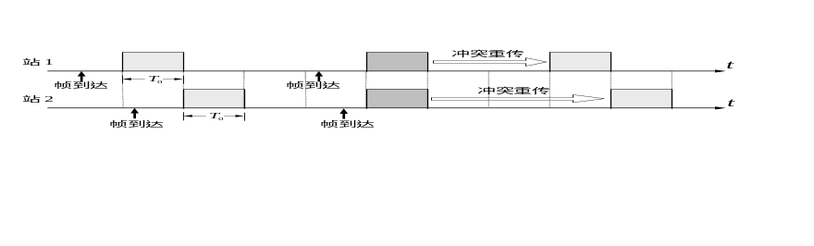
图B-5 时隙ALOHA的工作原理
现在推导时隙ALOHA的吞吐量公式。吞吐量S与网络负载G的定义与纯ALOHA的相同。
参阅图B-5。设一个帧在某个时隙开始之前到达。显然，此帧能够发送成功的条件是没有其他帧在同一时隙内到达。因此，
S = G ⋅P[发送成功] = G ⋅ P[在T₀的时间内有0个到达]
= 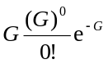
= 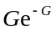 (B-7)
此公式为Roberts在1972 推导出来的。当G = 1时，S = S_{max} = e⁻¹ ≈ 0.368。图B-6画出了(B-7)式表示的曲线。为便于比较，纯ALOHA的吞吐量且也画在同一坐标中。可以看出，对于时隙ALOHA，不稳定区域位于G > 1的部分。
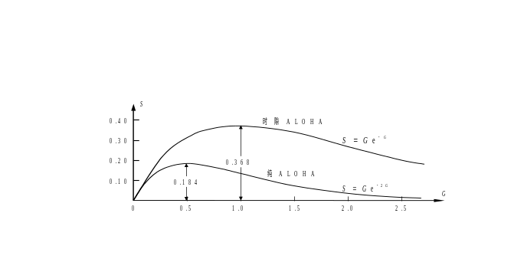
图B-6 时隙ALOHA与纯ALOHA的吞吐量曲线
时隙ALOHA的发送一帧的平均时间的计算方法与纯ALOHA的相似。只是要注意，每个帧到达站的时间是随机的，到下一个时隙的到来平均要等待时间T₀/2，因此现在要在(B-4)式右端两个地方加上0.5，即
D /T₀ = 1.5 + R + N_{R} [R + 0.5 + (K + 1)/2]] (时隙ALOHA) (B-8)
这里N_{R}是帧的平均重传次数。当K很大时，N_{R}与K基本无关。这样可以很容易求出：
N_{R} = e^{G} − 1 (时隙 ALOHA) (B-9)
若K不是很大，N_{R}将与K有关，其关系的计算相当复杂，此处从略。实际上，只要K ≥ 5，(B-4)式和(B-8)式都还是相当准确的。
K的大小对帧的时延有很大的影响。K太大会使时延增大。但K太小又会使重传时的碰撞机会增大，这反而会增加重传次数。可见存在一个最佳的K值。但帧的时延对K值的选择并不灵敏(只要S不是太接近于极限值)。一般可取K = 5。
图B-7画的是两种ALOHA的归一化的帧平均传输时延D/T₀与吞吐量S的关系曲线。这是在忽略传播时延并令K = 5的条件下得出的。从两条曲线的对比可看出，当吞吐量很小时，纯ALOHA的性能要稍好一些。但当吞吐量增大时，纯ALOHA的时延会急剧上升(尤其是当S接近于0.18时)，而对时隙ALOHA却可以在更高的吞吐量下工作。
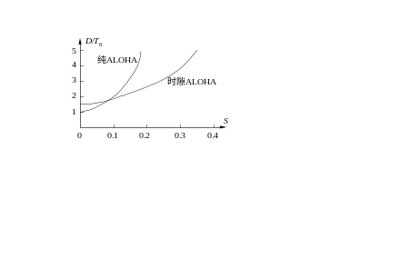
图B-7 帧的平均传输时延与吞吐量的关系曲线(无传播时延，K = 5)
最后还要强调一下，这两种ALOHA的吞吐量公式的推导，都是假定站的数目很大(理论上应为无穷大)，而每一个站发送一个帧的概率很小(理论上应趋向于零)，因为只有在这个条件下，各站随机地发送帧的总效应才相当于泊松过程。然而在实际上站的数目总是有限的。这样就产生一个问题：对于有限的站数，如使用前面推导的公式，究竟会带来多大的误差。
现在以时隙ALOHA为例，来研究有限站数的吞吐量公式。
假设共有N个站。各站独立地随机发送帧，一个时隙的长度正好可以发送一个帧。设S_{i}为站i在任一时隙成功发送一个帧的概率。于是，1 − S_{i}为站i在任一时隙没有发送成功(发送失败或根本没有发送)的概率。再设G_{i}和1 − G_{i} 分别为站i在任一时隙发送和不发送一个帧的概率。显然，对所有i，我们有S_{i} ≤ G_{i}。
因为各站发送帧是独立的，所以
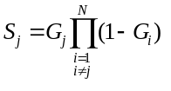 (B-10)
现在再设各站的统计特性都相同，即S_{i} = S/N和G_{i} = G/N，而S和G分别为整个系统的吞吐量和网络负载，则(B-10)式可化简为：
S = G(1 − G/N)^{N−1} (B-11)
这就是有限站数的ALOHA系统的吞吐量公式。利用公式
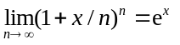，
(B-11)式在时变为
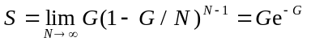 (B-12)
这正是前面导出的(B-7)式。
对(B-12)式的S求极值。得出当G = 1时，S达极大值
S_{max} = (1 − 1/N)^{N − 1} (B-13)
表B-1列出了不同N值和相应的S_{max}值。
表B-1 时隙ALOHA的最大吞吐量与站数的关系
N | 1 | 2 | 3 | 5 | 10 | 20 | 100 | ∞
S_{max} | 1 | 0.5 | 0.444 | 0.410 | 0.387 | 0.377 | 0.370 | 0.368

从表中所列数值可以看出，只要有20个站(或更多些)，就可以利用无穷多站的模型所得出的各种结论和公式。我们还可看出，只有在N = 1时，S_{max}才等于G，这时没有重传的帧。随着站数的增多，S_{max}值迅速下降，最后趋于1/e。
习题：
B-01 试用其他方法导出(B-3)式。例如，从“G = S + 平均重传次数”出发，求出平均重传次数为G(1−e^{−2G})，然后解出S来。(提示：计算至少发生一次冲突的概率。)
B-02 若干个终端用纯ALOHA随机接入协议与远端主机通信。信道速率为2400 b/s。每个终端平均每2分钟发送一个帧，帧长为200 bit，问终端数目最多允许为多少？若采用时隙ALOHA协议，其结果又如何？若改变以下数据，分别重新计算上述问题：
(1) 帧长变为500 bit。
(2) 终端每3分钟发送一个帧。
(3) 线路速率改为4800 b/s。
B-03 在纯ALOHA协议中，若系统工作在G = 0.5的状态，求信道为空闲的概率。
B-04 在时隙ALOHA协议中，若帧长为k个时隙的时间，而帧可在任一时隙开始时发送出去。试计算此系统的吞吐量。由此导出k = 1和k→∞时的结果，并加以解释。
B-05 10000个终端争用一条公用的时隙ALOHA信道。平均每个终端每小时发送帧18次。时隙长度为125 μs。试求网络负载G。
B-06 时隙ALOHA的时隙为40 ms。大量用户同时工作，使网络每秒平均发送50个帧(包括重传的)。
(1) 试计算第一次发送即成功的概率。
(2) 试计算正好冲突k次然后才发送成功的概率。
(3) 每个帧平均要发送多少次？
B-07 若时隙ALOHA系统有10 % 的时隙是空闲的，问网络负载G和吞吐量S各等于多少？现在系统过载否？
B-08 一时隙ALOHA系统有4个站，各站在一个时隙内的帧发送率分别为 G₁ = 0.1, G₂ = 0.5, G₃ = G₄ = 0.2。试计算每一个站的吞吐量和整个系统的吞吐量以及空闲时隙所占的比例。
B-09 试证明：在采用时隙ALOHA协议时，各站都相同的有限用户系统的最大吞吐量发生在G = 1时。
B-10 一站数很大的时隙ALOHA系统在工作时，其空闲时隙占65 %。试求S和G。

